Почвофреза К1400; К1600; К1800; К2000

Почвофреза В1400; В1600; В1800; В2000

Почвофреза W1400; W1600; W1800; W2000

**РУКОВОДСТВО ПО**

**ЭКСПЛУАТАЦИИ**

2020

***Пожалуйста, ознакомьтесь с настоящим руководство перед эксплуатацией данного устройства и обращайтесь к нему за информацией каждый раз при возникновении необходимости.***

**ПРИМЕЧАНИЕ!**

При эксплуатации почвофрезы, в дополнение к настоящему руководству, необходимо руководствоваться эксплуатационными документами завода - изготовителя на комплектующие детали.

Строгое соблюдение рекомендаций из настоящего руководства является залогом нормальной эксплуатации и длительного срока службы оборудования.

Производитель ООО «Аиронпром групп» сохраняет за собой право, в связи с постоянным совершенствованием выпускаемого изделия, вносить изменения в конструкцию отдельных составных частей, не отраженные в настоящем издании.

Данное руководство должно рассматриваться как неотъемлемая часть оборудования при его перепродаже.

Проверьте наличие:

* Гарантийного талона.
* Полного собрания технической документации, а именно инструкции по эксплуатации.
* Полного комплекта поставки почвофрезы.

1. ВВЕДЕНИЕ

Настоящее руководство по эксплуатации предназначено для ознакомления потребителей с техническими данными и описанием конструкции почвофрезы К1400; К1600; К1800; К2000, В1400; В1600; В1800; В2000 W1400; W1600; W1800; W2000 изготавливаемый согласно техническим условиям ТУ BY 291447439.008-2018, а так же для руководства при подготовке к работе и техническому обслуживанию почвофрезы.

Настоящая инструкция по эксплуатации прилагается к каждой почвофрезе с целью ознакомления с конструкцией, порядком обслуживания и настройки навесной почвофрезы. В инструкции также содержатся предупреждения о существующих или возможных опасных ситуациях. В инструкции также даны указания по подготовке почвофрезы к работе и транспортировке по дорогам общего пользования.

Точное соблюдение рекомендаций, содержащихся в настоящей инструкции, обеспечит длительную и безотказную работу оборудования, а также приведет к снижению эксплуатационных затрат.

В отдельных разделах инструкции (согласно содержанию) подробно оговорены соответствующие темы. Если в инструкции содержится информация, не вполне понятная пользователю, для получения исчерпывающих сведений он может в письменной форме обратиться к производителю (адрес указан на обложке) - при этом следует указать: точный адрес покупателя, обозначение оборудования, заводской номер, год выпуска, год и номер издания инструкции по эксплуатации.

Применяемые в инструкции по эксплуатации определения: левая сторона, правая сторона, задняя и передняя часть - соответствуют положению оператора, стоящего по направлению движения почвофрезы.

Условия гарантийного обслуживания и вытекающие из них права указаны на гарантийной карте, прилагаемой к каждой почвофрезе.

2. НАЗНАЧЕНИЕ ПОЧВОФРЕЗЫ

Условием применения оборудования по назначению является обязательное соблюдение требований относительно эксплуатации оборудования, в том числе его обслуживания и ремонта согласно указаниям производителя.

Эксплуатация и обслуживание оборудования производится исключительно лицами, ознакомленными с его рабочими характеристиками и прошедшими обучение в области техники безопасности. Необходимо соблюдать все указания, предупреждающие возникновение несчастных случаев, все основные требования в области охраны труда и защиты здоровья, а также правила дорожного движения.

Навесная почвофреза является устройством, предназначенным для разрыхления и культивирования почвы путем переворачивания пластов, для разбивания комков, для подреза стелящихся сорняков, для быстрой подготовки почвы полей после многолетних растений, после распахивания лугов и пастбищ. Почвофреза может применяться для перемешивания минеральных удобрений с почвой на сельскохозяйственных угодьях и в овощеводстве.

3. ПРАВИЛА ТЕХНИКИ БЕЗОПАСНОСТИ И МЕРЫ ПРЕДОСТОРОЖНОСТИ

3.1. Проектное назначение почвофрезы

Почвофреза была спроектирован, изготовлен и предназначен для обработки почв всех видов на полях без камней. Почвофреза может применяться для разрыхления и культивирования почвы, для разбивания комков, для уничтожения сорняков и ползучего пырея, для быстрой подготовки почвы полей после многолетних растений, после распахивания лугов и пастбищ. Почвофреза может применяться для перемешивания минеральных удобрений с почвой на сельскохозяйственных угодьях и в овощеводстве. Почвофреза должна работать с тракторами рекомендуемого класса или выше, указанными производителем, см. технические характеристики.

Почвофреза моделей К1400; К1600; В1400;В1600; W1400; W1600 агрегатируется с тракторами тягового класса 0,6-0,9.

Почвофреза моделей К1800; К2000; В1800;В2000; W1800; W2000 агрегатируется с тракторами тягового класса 1,4.

ПРИМЕЧАНИЕ

Назначение и конструкция оборудования не могут подвергаться изменениям. Оборудование не может применяться в целях, для которых оно не предусмотрено. Указания, предоставленные в инструкции по эксплуатации, не освобождают от соблюдения обязательных распоряжений, имеющих законную силу, относительно норм по безопасности и предотвращения несчастных случаев, а только коротко излагает их.

3.2. Опасные факторы при эксплуатации почвофрезы

При эксплуатации навесной почвофрезы по назначению некоторые угрозы для жизни и здоровья человека можно выявить заранее. Во избежание факторов риска необходимо внимательно изучить принцип действия и порядок обслуживания навесной почвофрезы. Следует обратить особое внимание на элементы почвофрезы и ситуации, угрожающие здоровью оператора и посторонних лиц:

* травмирование в результате нахождения оператора вблизи нижних тяг трактора во время присоединения почвофрезы к трактору,
* захватывание вращающимся шарнирно-телескопическим валом,
* опасность травмирования оператора во время настройки рабочих органов в неправильном положении,
* травмирование в результате контакта с острыми ножами почвофрезы,
* угроза потери устойчивости оборудованием.

3.3.Другие элементы риска

А 1) Опасность травмирования о кромки рамы или острые ножи почвофрезы при агрегатировании или при переводе из транспортировочного в рабочее положение и наоборот.

А 2) Опасность травмирования о детали оборудования при настройке, если оператор занимает неправильную позицию.

А 3) Опасность переворачивания во время хранения и транспортировки. Для устойчивости почвофрезы его следует хранить на ровной поверхности, опираясь на две опоры и ножи. Почвофреза агрегатируется с тракторами, рекомендуемыми производителем.

А 4) Опасность затягивания вращающимися приводными элементами или ножами почвофрезы. Во время движения рабочих органов следует соблюдать безопасное расстояние. Оператор и посторонние лица не должны приближаться к почвофрезе во время работы.

А 5) Опасность разбрасывания камней рабочими органами во время работы. При работе следует находиться на безопасном расстоянии и соблюдать меры предосторожности. Оператор и посторонние лица не должны приближаться к почвофрезе во время работы.



1. Правила безопасности и гигиены труда

ВНИМАНИЕ

Во избежание угроз перед началом работы с почвофрезой следует изучить содержание настоящей инструкции и соблюдать все указанные правила и меры предосторожности:

Общие правила

• Кроме положений инструкции, оператор обязан соблюдать правила дорожного движения, техники безопасности и охраны труда.

* Во время движения по дорогам общего пользования следует соблюдать правила дорожного движения.
* Рекомендуется использовать трактор с защищенной кабиной и рамой.
* Перед использованием почвофрезы необходимо проверить исправность и техническое состояние деталей почвофрезы. Обнаруженные дефекты следует устранить, также следует добавить недостающие элементы.
* Запрещается находиться в рабочей зоне почвофрезы.
* Перед тем, как оператор покинет кабину трактора, и перед началом любых операций, выполняемых на почвофрезе, необходимо выключить двигатель трактора, вынуть ключ из замка зажигания и убедиться, что все движущиеся узлы остановились.
* Почвофреза должна храниться в сухом помещении на прочной и ровной поверхности. При опускании почвофрезы на землю следует соблюдать особую осторожность. Опасность травмирования!!!

Агрегатирование

* Соблюдать особую осторожность при соединении почвофрезы с трактором, а также при рассоединении.
* Запрещается находиться между почвофрезой и трактором при выполнении любых действий с рычагом гидравлической системы.
* Во время агрегатирования почвофрезы с трактором и при включенном двигателе запрещается находиться между оборудованием и трактором.
* Во время агрегатирования почвофрезы с трактором или выполнения любых операций следует выключить двигатель, вынуть ключ из замка зажигания и затянуть стояночный тормоз.
* Фиксацию штифтов прицепного узла почвофрезы следует выполнять только с применением стандартных элементов типа шплинтов.
* Почвофреза должна работать с трактором рекомендуемого класса, оснащенным противовесом передней оси.
* Обслуживание почвофрезы выполняется оператором с соответствующей квалификацией и допуском к работе сельскохозяйственными тракторами.
* Запрещается допускать к обслуживанию почвофрезы посторонних лиц, не ознакомленных с инструкцией по эксплуатации.
* При агрегатировании следует поддерживать минимальную нагрузку на передней оси трактора. Условием управляемости трактора является обеспечение давления на переднюю ось, составляющего не менее 20% от массы самого трактора.

ВНИМАНИЕ

Применение трактора более низкого класса, чем рекомендовано производителем, может привести к потере устойчивости при работе или во время стоянки.

Нагрузка на переднюю ось трактора должна составлять не менее 20% его собственной массы.

Обслуживание

* С почвофрезой работает лицо, имеющее квалификацию для управления сельскохозяйственными тракторами и изучившее инструкцию по эксплуатации.
* Запрещается допускать к обслуживанию почвофрезы посторонних лиц, не ознакомленных с инструкцией по эксплуатации.
* Не допускать к обслуживанию почвофрезы детей и лиц в состоянии алкогольного опьянения.
* Почвофрезу необходимо подтягивать к крюку трактора плавно, без рывков.
* При развороте и движении задним ходом следует поднимать почвофрезу вверх.
* Оператор может выйти из кабины трактора, когда почвофреза опущена.
* Устранение засорений выполнять только в положении, когда почвофреза опирается на поверхности, после предварительного отключения привода почвофрезы.
* Движение задним ходом запрещено, если почвофреза находится в рабочем положении.
* Для выполнения любых работ по обслуживанию (смазывание, ремонт, очистка и т.д.) почвофрезу установить на прочном основании, выключить двигатель трактора, вынуть ключ из замка зажигания и затянуть стояночный тормоз, почвофреза должна быть опущена на землю.

Транспортировка

* Транспортировка почвофрезы на транспортных средствах от производителя до продавца или заказчика подробно описана в разделе «Движение по дорогам общего пользования». Следует соблюдать меры предосторожности при погрузке и закреплении почвофрезы на автомобильном прицепе. Места крепления тросами или цепями обозначены пиктограммами.
* Почвофреза, транспортируемая по дорогам общего назначения, должна оснащаться переносными световыми устройствами и треугольным знаком для обозначения тихоходных транспортных средств, которые крепятся к специальным скобам, расположенным на раме почвофрезы; подробная информация содержится в разделе «Движение по дорогам общего пользования».
* Во время работы и транспортировки почвофрезы запрещается перевозить на ее раме людей или какие-либо объекты.
* Во время транспортировки опорные стойки должны быть подняты и зафиксированы в верхнем положении.
* Следует обратить внимание на вылет почвофрезы по причине его большой ширины, а также на жесткие узлы крепления с трактором, особенно при поворотах при работе или на поворотах при транспортировке по дорогам.
* Следует соблюдать крайнюю осторожность при повороте трактора с присоединенным к нему почвофрезой, как во время транспортировки, так и при работе на поле, особенно если вблизи находятся посторонние лица или объекты.
* Скорость движения трактора с почвофрезой во время транспортировки не должна превышать:
* при движении по дорогам с твердым покрытием и ровной поверхности - 10 км/ч,

Хранение

* Для отсоединения почвофрезы от трактора необходимо выключить двигатель трактора, вынуть ключ из замка зажигания и затянуть стояночный тормоз.
* Почвофреза должна храниться в сухом помещении на прочной и ровной поверхности. При опускании почвофрезы на землю следует соблюдать особую осторожность, из-за опасности травмирования!!!
* Во время хранения опорные стойки и задний щиток должны быть опущены.
* Почвофрезу необходимо хранить в местах, где она не будет создавать угрозы случайного травмирования для людей или животных, на ровной поверхности, желательно под навесом.

ОПАСНО

* Избегать контакта с острыми ножами почвофрезы - опасность пореза,
* Работы по обслуживанию выполнять с крайней осторожностью.

Прочее

• Запрещается применять почвофрезу не по назначению, указанному в инструкции. ВНИМАНИЕ

Несоблюдение представленных выше указаний может создать угрозу для оператора и посторонних лиц, а также привести к повреждению почвофрезы. Пользователь несет полную ответственность за ущерб, нанесенный в результате несоблюдения этих указаний.

Шумы и вибрации

Во время эксплуатации навесной почвофрезы для оператора не возникает каких- либо опасностей, связанных с шумами и могущих привести к потере слуха, потому как место работы оператора расположено в кабине трактора.

При эксплуатации почвофрезы не возникают опасности, связанные с вибрацией, потому как место работы оператора расположено в кабине трактора, оборудованной амортизируемым эргономичным сидением.

4. ИНФОРМАЦИЯ ОБ ЭКСПЛУАТАЦИИ ОБОРУДОВАНИЯ

1. Конструкция и принцип действия оборудования

Почвофрезы (рисунок 1) являются инструментами, которые крепятся на трехточечной сцепке трактора. Ниже описана почвофреза В2000, конструкция остальных моделей является такой же, независимо от рабочей ширины почвофрезы. Рама почвофрезы (1) является сварной. Спереди рамы находятся нижние оси крепления (2), а на поворотной стойке располагается верхний пункт крепления (3). В боковых плитах рамы в подшипниках установлен рабочий вал (4) с ножевыми дисками (5), к которым крепятся дуговые ножи правые (6) и левые (7). В зависимости от рабочей ширины барабан оснащается различным количеством дисков: от 6 дисков при ширине 1,4 м до 9 дисков при ширине 2,0 м.

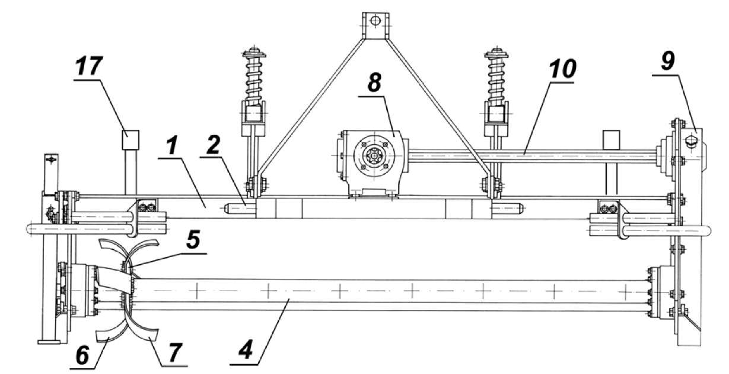

Рисунок 1. Почвофреза - конструкция: 1 - рама, 2 - нижняя ось крепления, 3 - верхняя точка крепления, 4 - рабочий вал, 5 - ножевой диск, 6 - нож правый, 7

* нож левый, 8 - коническая передача, 9
* цепная передача, 10 - внутренний вал трансмиссии, 11 - задняя планка, 12 - амортизатор задней планки, 13 - плечо амортизатора, 14 - полоз, 15 - опоры, 16
* габаритная рамка, 17 - скобы для крепления световых устройств и треугольного знака для обозначения тихоходных транспортных средств

В почвофрезах рабочий вал приводится в движение сбоку. Движение передается от трактора через шарнирно-телескопический вал на коническую передачу (8), далее через внутренний вал трансмиссии (10) на цепную передачу (9). Здесь приводной механизм состоит из пары конических зубчатых колес и пары звездочек, расположенных в отдельных блоках в задней части почвофрезы.

В тыльной части оборудования находится регулируемая пластина (11), которая позволяет регулировать степень разбивания почвы подпружиненным амортизатором задней планки (12), закрепленным на специальном плече (13). Глубина обработки почвы пошагово регулируется двумя полозами (14), установленными по обоим бокам почвофрезы.

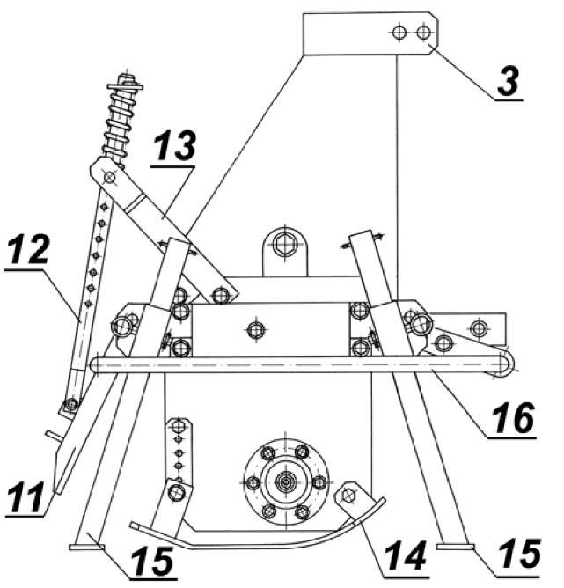

Для обеспечения устойчивости во время хранения в передней и задней части почвофрезы имеются опоры (15). В задней части рамы почвофрезы имеются скобы для крепления съемных предупредительных знаков (17) и треугольного знака для обозначения тихоходных транспортных средств.

3. Узлы и приспособления почвофрезы



Производитель реализует почвофрезы в укомплектованном состоянии. Вместе с оборудованием производитель поставляет инструкцию по эксплуатации с каталогом запасных частей и гарантийной картой.

ПРИМЕЧАНИЕ

Инструкция по эксплуатации с каталогом запасных частей входит в основную комплектацию почвофрезы.

В стандартную комплектацию почвофрезы не входят съемные световые сигнальные устройства и треугольный знак для обозначения тихоходных транспортных средств, их можно приобрести в магазинах сельскохозяйственной техники.

На каждом почвофрезе должны устанавливаться исправные световые сигнальные устройства и треугольный знак для обозначения тихоходных транспортных средств (значение знаков представлено в разделе «Транспортировка»). Не применение необходимых знаков и устройств может привести к аварии. Пользователь несет полную ответственность за ущерб, нанесенный в результате аварии.

4.4. Подготовка трактора к работе

Подготовка трактора к работе с почвофрезой состоит в контроле его исправности в соответствии с инструкцией по эксплуатации трактора (особое внимание следует обратить на исправность системы крепления). Почвофреза агрегатируется с тракторами, рекомендуемых классов, оснащенными противовесами передней оси.

.

4.5. Подготовка почвофрезы к работе



Подготовка навесной почвофрезы к работе состоит в контроле ее технического состояния, прежде всего надежности соединений рабочих элементов. В случае если будет обнаружено повреждение или износ элементов, следует произвести замену таких деталей или выполнить их ремонт. В противном случае это может привести к снижению производительности.

ВНИМАНИЕ

При включенном двигателе трактора запрещается находиться между трактором и почвофрезой.

Почвофрезу следует поднимать плавно, без рывков.

Кроме того следует:

* проверить резьбовые соединения, в случае послабления - затянуть гайки,
* убедиться, что рабочий барабан вращается свободно без заеданий, в противном случае проверить состояние подшипников, при необходимости заменить,
* проверить состояние дуговых ножей, поврежденные ножи заменить новыми,
* проверить состояние задней планки и ее свободное перемещение вверх и вниз,
* проверить состояние и настройку полоз,
* проверить уровень масла в коническом редукторе,
* смазать узлы почвофрезы в соответствии с указаниями (см. раздел 5).

4.6. Присоединение почвофрезы к трактору

Для присоединения почвофрезы к трактору следует выполнить такие действия:

* демонтировать балку крепления к приспособлениям тяг нижнего трехточечного устройства сцепки трактора,
* подъехать трактором поближе к раме почвофрезы,
* выключить двигатель трактора, вынуть ключ из замка зажигания и затянуть стояночный тормоз,
* надеть нижние тяги трактора на оси почвофрезы и зафиксировать соединение стандартными шплинтами,
* верхнюю связь трактора присоединить к раме почвофрезы при помощи штифта и зафиксировать соединение стандартным шплинтом,
* слегка натянуть цепи нижних тяг трактора, соблюдая симметрию крепления почвофрезы относительно трактора,
* поднять опоры почвофрезы в верхнее положение,
* закрепить съемные световые сигнализирующие устройства и треугольный знак для обозначения тихоходных транспортных средств.

ВНИМАНИЕ

Запрещается присоединять почвофрезу к трактору при работающем двигателе трактора. Для фиксации подвижных соединений применять только указанные производителем элементы.

4.7. Порядок регулировки почвофрезы

Перед началом работы навесную почвофрезу необходимо отрегулировать. Регулировка состоит в настройке требуемой рабочей глубины, степени дробления, а также на поперечном и продольном выравнивании почвофрезы.

Настройка рабочей глубины почвофрезы производится при помощи двух боковых полоз, глубина настраивается пошагово, через 25 мм. После регулировки положение обеих полоз должно быть одинаковым.

Степень дробления почвы зависит от скорости движения почвофрезы и от щели между подвижной задней планкой и поверхностью почвы. Поднятие планки снижает степень дробления, а опускание приводит к более качественному дроблению в результате разбивания комков почвы о планку. При меньших скоростях можно достичь лучшего результата.

Поперечное выравнивание обеспечивает настройку одинаковой глубины при работе правой и левой стороны почвофрезы и производится при помощи правого зацепа тяги системы крепления трактора.

Продольное выравнивание обеспечивает равномерное относительно поверхности основания положение рамы оборудования. Продольное выравнивание производится путем укорачивания или удлинения верхней связи системы крепления трактора. При правильном выравнивании рама должна быть параллельна поверхности во время работы на требуемой глубине. Неправильное продольное выравнивание может привести к повреждению шарнирно-телескопического вала, который должен работать под углом излома 25°.

ВНИМАНИЕ

Настройку почвофрезы можно производить только при выключенном двигателе трактора.

4.8. Работа почвофрезы

Почвофреза должна работать через вал с предохранительной муфтой. Правильно закрепленная и отрегулированная почвофреза во время работы перемещается прямо за трактором, и сохраняет одинаковую рабочую глубину по всей ширине. Скорость движения почвофрезы при работе должна составлять 1,5-5 км/ч. Скорость движения и высота поднятия задней планки определяют степень дробления почвы. На легких почвах планка можно поднять, а на тяжелых и сухих планку следует опускать почти до поверхности поля. Также планку следует максимально опускать при работе на легких почвах с камнями, что служит обеспечению безопасности. Опущенная задняя планка также позволяет качественно выровнять поверхность поля. В свою очередь на тяжелых и очень влажных почвах, необходимо поднимать планку из-за опасности прилипания почвы, что нарушит работу бороны.



Если во время работы произойдет засорение рабочих органов растительными остатками, почвофрезу необходимо очистить, подняв ее вверх, а затем постепенно опустить и продолжить работу. В случае наматывания растений на рабочий барабан, следует остановить трактор, опустить почвофрезу на поверхность поля, выключить двигатель, вынуть ключ из замка зажигания, после этого можно приступить к очистке рабочего барабана.

ВНИМАНИЕ



Запрещается движение задним ходом, когда почвофреза находится рабочем положении. Почвофрезу следует поднимать плавно, без рывков.

ОПАСНО

Засорение рабочих органов почвофрезы, которые препятствуют работе следует устранять только после остановки, установки почвофрезы в нижнем положении и выключения двигателя трактора и затягивания тормоза.

5. ТЕХНИЧЕСКОЕ ОБСЛУЖИВАНИЕ

Для обеспечения длительной и надежной работы навесной почвофрезы следует контролировать состояние резьбовых соединений и в случае их послабления, подтянуть. После окончания работы почвофрезу следует тщательно очистить. Изношенные или поврежденные детали заменить с соблюдением следующих указаний:

* все изношенные элементы заменить в случае износа или повреждения,
* соблюдать интервалы между заменой масел и контролировать состояние цепной передачи,
* при замене следует применять только оригинальные детали, что обеспечит высокое качество и не отменит действие гарантии.

5.1. Указания относительно содержания почвофрезы

Каждый раз после окончания работы почвофрезу следует очистить от земли, затем провести осмотр всех соединений деталей и узлов. Техническое обслуживание почвофрезы состоит в контроле состояния подшипниковых узлов опорных колес, состояния ножей и надежности фиксации резьбовых и штифтовых соединений.

Поврежденные и изношенные детали заменить новыми или отремонтированными. Все послабленные резьбовые соединения подтянуть. Поломанные или изношенные ножи заменить. На штифты и оси системы крепления почвофрезы не наносится смазка, они должны быть сухими и чистыми. Следить за чистотой предупреждающих обозначений и треугольного знака для обозначения тихоходных транспортных средств.

1. Обслуживание в конце сезона

После окончания сезона почвофрезу следует тщательно очистить от загрязнений и помыть. Поврежденные и изношенные рабочие детали заменить, подтянуть резьбовые соединения.

При повреждении слоя краски такое место следует очистить и нанести на него свежий слой защитной краски, смазать все требуемые узлы и детали почвофрезы в соответствии с инструкцией.

1. Хранение почвофрезы

Почвофрезу необходимо хранить под навесом на ровном, прочном основании. Во время хранения задняя планка должна располагаться в крайнем нижнем положении. В случае отсутствия места под навесом, допускается хранить ее под открытым небом.

ВНИМАНИЕ

Почвофрезу необходимо хранить в месте, обеспечивающем безопасность для людей и окружающей среды.

Во время хранения почвофрезы для обеспечения большей устойчивости необходимо опустить вниз обе боковые опоры.

После отсоединения почвофрезы от трактора, она должна опираться на ножи и двух опорах, что обеспечит ее устойчивость в нерабочее время.

При длительном хранении оборудования под открытым небом, при смывании защитного слоя консервацию рабочих деталей необходимо повторить.

Световые сигнальные устройства и треугольный знак для обозначения тихоходных транспортных средств необходимо снять с почвофрезы и хранить в сухом помещении, во избежание их повреждения.

1. Замена рабочих элементов

В почвофрезе может возникнуть необходимость замены дугового ножа: для этого необходимо расположить почвофрезу на твердой ровной поверхности, опустить опоры в нижнее положение.

ВНИМАНИЕ

Все действия, связанные с демонтажем и монтажом изношенных элементов почвофрезы следует выполнять на твердой ровной поверхности, опустив оборудование на землю и опустив опоры в нижнее положение.

Замена дугового ножа

* рабочий барабан следует расположить таким образом, чтобы поврежденный нож был легко доступен,
* ослабить болты крепления ножа,
* заменить нож новым,
* затянуть болты крепления - головки болтов должны находиться со стороны ножа,
* болты затягивать постепенно, до момента полного закрепления ножа.

ВНИМАНИЕ

При замене рабочих элементов следует использовать соответствующие инструменты и защитные перчатки.

При замене изношенных или поврежденных элементов следует использовать только элементы заводского изготовления.

5.5. Инструкция по смазыванию

К основным работам по обслуживанию оборудования относится соблюдение сроков смазывания и замены масла, а также использование смазки соответствующих марок. Перед смазыванием оборудования следует очистить все смазываемые компоненты от загрязнений. Смазывание почвофрезы проводится согласно таблице 2.

Использованное масло и смазочные материалы следует передать в пункты сбора отработанных смазочных материалов, которые обеспечивают их переработку с целью повторного использования.

Таблица 2. Места смазывания

|  |  |  |  |
| --- | --- | --- | --- |
| № | Смазываемый элемент | Частота | Тип смазки |
| 1. | Конический редуктор | 1. замена после 20 часов 2. замена после 60 часов далее - каждые 200 часов | трансмиссионное масло |
| 2. | Цепная передача | 1. замена после 20 часов 2. замена после 60 часов далее - каждые 200 часов | трансмиссионное масло |

Состояние масла в коническом редукторе следует проверять перед каждым выездом на работу в поле, в случае необходимости следует добавить масло до достижения требуемого уровня. Для проверки уровня масла используется контрольная крышка, после открытия которой из устройства должно потечь масло. При проверке уровня масла почвофреза должна располагаться ровно.

СЛЕДУЕТ ПОМНИТЬ

Замена масла производится после продолжительной работы устройства, когда температура масла повысилась.

В связи с притиркой новых шестерней во время работы возможно образование металлических опилок, которые собираются в коническом редукторе, а затем, смешиваясь с маслом, могут привести к ускорению износа зубьев шестерней, звездочек и подшипников. Для устранения опилок, появляющихся на начальном этапе работы почвофрезы, следует своевременно проводить I и II замену масла.

Перед наполнением новым маслом конический редуктор следует промыть машинным маслом 8 для устранения для устранения загрязнений. При замене масла в коническом редукторе или цепной передаче необходимо выполнить следующие действия:

* подставить емкость для отработанного масла под сливное отверстие,
* открыть крышку сливного и заливного отверстия,
* после слива масла закрыть сливное отверстие крышкой,
* промыть коробку машинным маслом 8, несколько раз проворачивая рабочий барабан,
* открыть крышку сливного отверстия и слить загрязненное машинное масло 8,
* закрыть крышку сливного отверстия,
* открыть контрольную крышку,
* заполнить редуктор новым трансмиссионным маслом до уровня контрольной крышки,
* закрыть контрольную крышку и крышку заливного отверстия.

5.6. Выявление и устранение неисправностей

В процессе эксплуатации оборудования могут возникнуть следующие неисправности, могущие неблагоприятно сказаться на качестве работы почвофрезы, а также привести к увеличению расходов на обработку или у повреждению как самой почвофрезы, так и трактора.

СЛЕДУЕТ ПОМНИТЬ

Работа с неисправным или неправильно отрегулированным оборудованием может привести к возникновению серьезной опасности для обслуживающего персонала и посторонних.

Следует незамедлительно устранять любые выявленные неисправности и повреждения.

Таблица 3. Причины неисправностей и способы их устранения

|  |  |  |
| --- | --- | --- |
| Описание | Причина | Способ устранения |
| Перед трактора временами поднимается | Недостаточная нагрузка на переднюю часть. ВАЖНО: Нагрузка на переднюю часть трактора должна составлять не менее 0,2 его собственной массы. | Убедиться, что класс трактора соответствует рекомендациям инструкции по эксплуатации. Если нет - сменить трактор. Если да - проверить и добавить, при необходимости, соответствующее количество грузов на переднюю ось. |
| Почвофреза не погружается в почву | Ножи повреждены или изношены | Проверить и заменить |
| Полозы опущены слишком низко | Проверить и отрегулировать глубину работы |
| Неравномерная глубина работы | Неправильное поперечное выравнивание | Проверить и провести соответствующую регулировку |
| Рабочий барабан не вращается | Поврежден конический редуктор | Проверить состояние шестерней |
| Сорвана цепь редуктора | Проверить состояние цепи и заменить |
| Чрезмерное распыление почвы | Слишком низко опущен задний щиток | Проверить и отрегулировать |
| Почва недостаточно измельчена | Слишком высоко поднят задний щиток | Проверить и отрегулировать |
| Поперечные колебания почвофрезы | Неправильно отрегулированы крепления боковых тяг | Проверить и отрегулировать |

6. ТРАНСПОРТИРОВКА ПО ДОРОГАМ ОБЩЕГО ПОЛЬЗОВАНИЯ

6.1. Транспортировка почвофрезы на транспортных средствах



Почвофрезы могут транспортироваться от производителя к продавцу или клиенту на прицепе транспортного средства. Почвофрезы транспортируются в смонтированном состоянии, готовыми к эксплуатации. На прицепы легковых автомобилей почвофрезы грузятся при помощи подъемных механизмов, после закрепления канатами или цепями в местах, обозначенных производителем соответствующими значками. Почвофрезы должны неподвижно закрепляться на транспортных средствах, ответственность за правильное закрепление оборудования несет лицо, осуществляющее транспортировку.

ВНИМАНИЕ

При погрузке почвофрезы на транспортное средство канаты или цепи следует закреплять в местах, отмеченных производителем соответствующими значками.

6.2. Транспортировка почвофрезы на тракторе

Почвофреза, транспортируемая на тракторе по дорогам общего пользования, должна быть оборудована съемными световыми устройствами, оснащенными сзади габаритными огнями и красными огнями «стоп», оранжевыми указателями поворотов и красными светоотражателями. На оборудование должна монтироваться треугольная таблица, обозначающая тихоходные транспортные средства. Переносные световые устройства соединяются с трактором при помощи соединительного кабеля, оканчивающегося 7-полюсными штекерами.

На время транспортировки почвофреза должна быть поднята вверх, в положение, обеспечивающее требуемый дорожный просвет. Кроме того, на время транспортировки опоры почвофрезы должны быть подняты вверх и закреплены при помощи штифтов. Трактор, на котором подвешивается почвофреза, должен соответствовать требованиям к транспортным средствам, передвигающимся по дорогам общего пользования, и требованиям Правил дорожного движения.

7. ДЕМОНТАЖ

Перед началом демонтажа следует отсоединить почвофрезу от трактора и опустить опоры.

Демонтаж устройства должен осуществляться лицами, предварительно ознакомленными с его строением. Данные действия следует выполнять после размещения устройства на ровной и твердой поверхности, с использованием средств индивидуальной защиты (перчатки).

Демонтаж и замена рабочих элементов должны осуществляться в соответствии с таблицами, содержащимися в каталоге запасных частей. Действия, выполняемые с изношенными элементами, описаны в пункте «Утилизация».

Ввиду того, что масса некоторых элементов почвофрезы превышает 20 кг (рама), во время демонтажа следует использовать подъемное оборудование.

ВНИМАНИЕ

Используемое при демонтаже подъемное оборудование могут обслуживать только лица, имеющие соответствующие допуски и квалификации.

Все соединения выполнены из стандартных элементов, приспособленных для использования метрических ключей. Для операций с использованием ключей предусмотрено соответствующее пространство, обеспечивающее свободную работу с болтами. В случае болтов вилки, крепящей рабочие секции к раме, следует использовать изогнутые накидные ключи.

8. УТИЛИЗАЦИЯ

Утилизация почвофрезы должна проводиться после ее предварительного полного демонтажа и проверки элементов оборудования. В процессе демонтажа следует группировать детали по типу материала - черный металл. Использованные элементы из черного металла следует передавать в пункты сбора металла.

Отработанное масло и смазочные материалы следует передавать в пункты, проводящие их сбор и переработку с целью повторного использования.

ВНИМАНИЕ

Сжигание материалов из синтетических материалов в устройствах, которые для этого не предназначены, ведет к загрязнению окружающей среды и нарушает обязательные правила.

9. ТЕХНИЧЕСКИЕ ХАРАКТЕРИСТИКИ

Таблица Основные параметры почвофрезы К1400, К1600, К1800, К2000

|  |  |  |  |  |
| --- | --- | --- | --- | --- |
| Наименование показателя | Значение (характеристика)  показателя | | | |
| К1400 | К1600 | К1800 | К2000 |
| 1. Габаритные размеры, мм, не более:  - длина  - ширина  - высота | 900  1500  1000 | 900  1700  1000 | 900  1900  1000 | 900  2100  1000 |
| 2. Масса, кг, не более | 230 | 250 | 280 | 290 |
| 3. Рабочая ширина захвата, мм | 1400 | 1600 | 1800 | 2000 |
| 4. Рабочая скорость, км/ч, не более | 5 | 5 | 5 | 5 |
| 5. Производительность, га/ч, не менее | 1,6 | 1,6 | 1,6 | 1,7 |
| 6. Количество ножей на фрезе | 30 | 38 | 50 | 54 |
| 7.Рабочая глубина, не более | 120 | 120 | 120 | 120 |
| 8. Рабочие органы:  - тип ножей  - расстояние между рядами, мм не более  - количество ножей, шт.  - число оборотов в мин., об/мин, не более | дуговые  70  6  265 | дуговые  70  6  265 | дуговые  70  6  265 | дуговые  70  6  265 |
| 9. Количество обслуживающего персонала, чел | 1 | | | |
| 10. Удельная суммарная оперативная трудоемкость технического обслуживания, чел.-ч/ч, не более | 0,01 | 0,01 | 0,02 | 0,02 |
| 11. Срок службы, лет, не менее | 5 | | | |
| 12. Средняя наработка на отказ II и III групп сложности, ч, не менее | 100 | | | |

Таблица - Основные параметры почвофрезы моделей В1400, В1600, В1800, В2000

|  |  |  |  |  |
| --- | --- | --- | --- | --- |
| Наименование показателя | Значение (характеристика)  показателя | | | |
| В1400 | В1600 | В1800 | В2000 |
| 1. Габаритные размеры, мм, не более:  - длина  - ширина  - высота | 1100  1660  1170 | 1100  1860  1170 | 1100  2080  1170 | 1100  2300  1170 |
| 2. Масса, кг, не более | 320 | 345 | 365 | 400 |
| 3. Рабочая ширина захвата, мм | 1400 | 1600 | 1800 | 2000 |
| 4. Рабочая скорость, км/ч, не более | 5 | 5 | 5 | 5 |
| 5. Производительность, га/ч, не менее | 1,7 | 1,9 | 1,9 | 1,9 |
| 6. Количество ножей на фрезе | 36 | 42 | 48 | 54 |
| 7.Рабочая глубина, не более | 120 | 120 | 120 | 120 |
| 8. Рабочие органы:  - тип ножей  - количество секций, шт., не более  - расстояние между рядами, мм не более  - количество ножей на секции, шт.  - число оборотов в мин., об/мин, не более | дуговые  6  225  6  265 | дуговые  7  225  6  265 | дуговые  8  225  6  265 | дуговые  9  225  6  265 |
| 9. Количество обслуживающего персонала, чел | 1 | | | |
| 10. Удельная суммарная оперативная трудоемкость технического обслуживания, чел.-ч/ч, не более | 0,01 | 0,01 | 0,02 | 0,02 |
| 11. Срок службы, лет, не менее | 5 | | | |
| 12. Средняя наработка на отказ II и III групп сложности, ч, не менее | 100 | | | |

Таблица - Основные параметры почвофрезы W1400, W1600, W1800, W2000

|  |  |  |  |  |
| --- | --- | --- | --- | --- |
| Наименование показателя | Значение (характеристика)  показателя | | | |
| W1400 | W1600 | W1800 | W2000 |
| 1. Габаритные размеры, мм, не более:  - длина  - ширина  - высота | 930  1800  1000 | 930  1800  1000 | 930  2300  1000 | 930  2300  1000 |
| 2. Масса, кг, не более | 280 | 300 | 330 | 350 |
| 3. Рабочая ширина захвата, мм | 1400 | 1600 | 1800 | 2000 |
| 4. Рабочая скорость, км/ч, не более | 5 | 5 | 5 | 5 |
| 5. Производительность, га/ч, не менее | 1,7 | 1,7 | 1,7 | 1,7 |
| 6. Количество ножей на фрезе | 42 | 48 | 54 | 60 |
| 7.Рабочая глубина, не более | 120 | 120 | 120 | 120 |
| 8. Рабочие органы:  - тип ножей  - количество секций, шт., не более  - расстояние между рядами, мм не более  - количество ножей на секции, шт.  - число оборотов в мин., об/мин, не более | дуговые  7  225  6  265 | дуговые  8  225  6  265 | дуговые  9  225  6  265 | дуговые  10  225  6  265 |
| 9. Количество обслуживающего персонала, чел | 1 | | | |
| 10. Удельная суммарная оперативная трудоемкость технического обслуживания, чел.-ч/ч, не более | 0,01 | 0,01 | 0,02 | 0,02 |
| 11. Срок службы, лет, не менее | 5 | | | |
| 12. Средняя наработка на отказ II и III групп сложности, ч, не менее | 100 | | | |

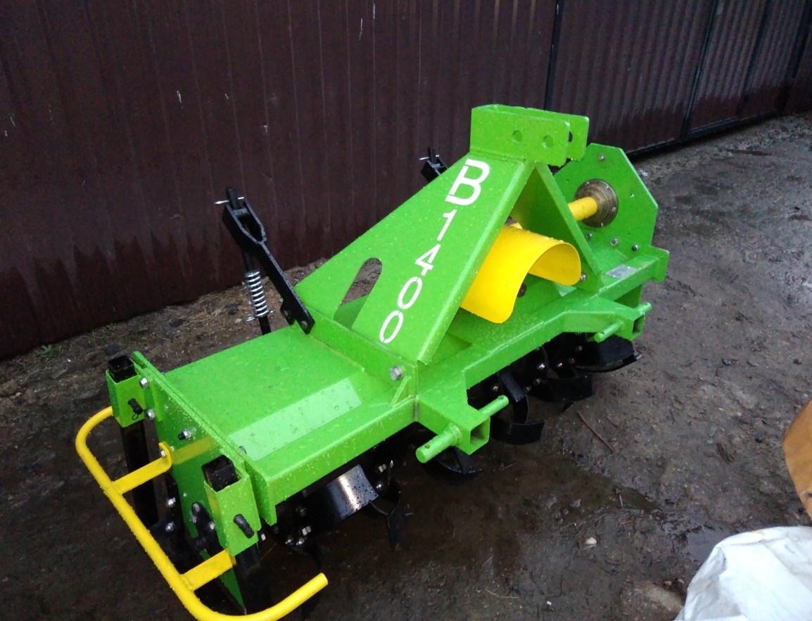

Внешний вид почвофрезы В1400

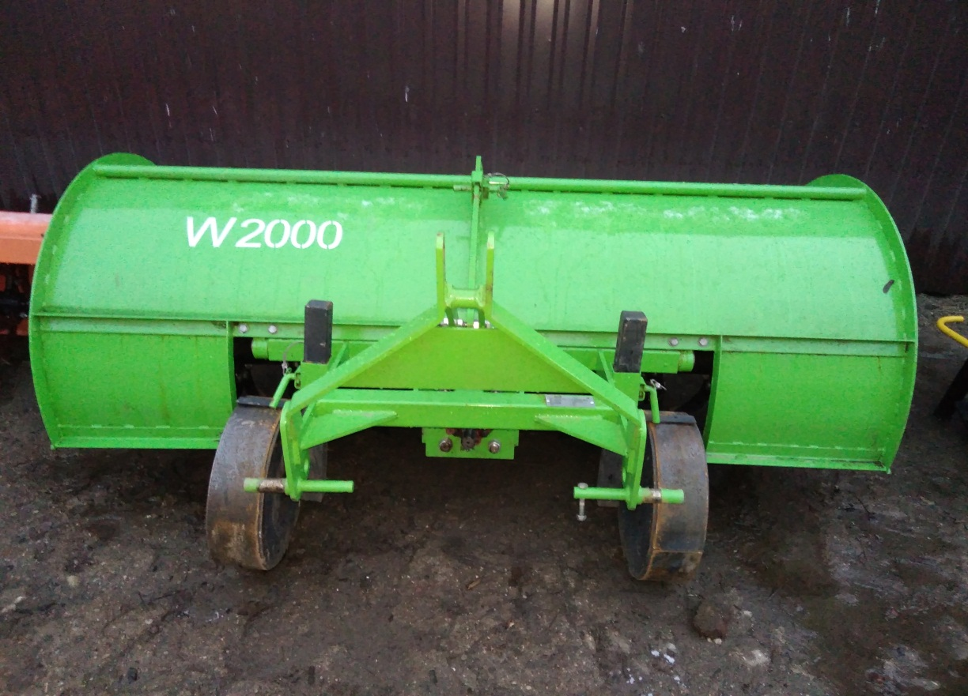

Внешний вид почвофрезы W2000

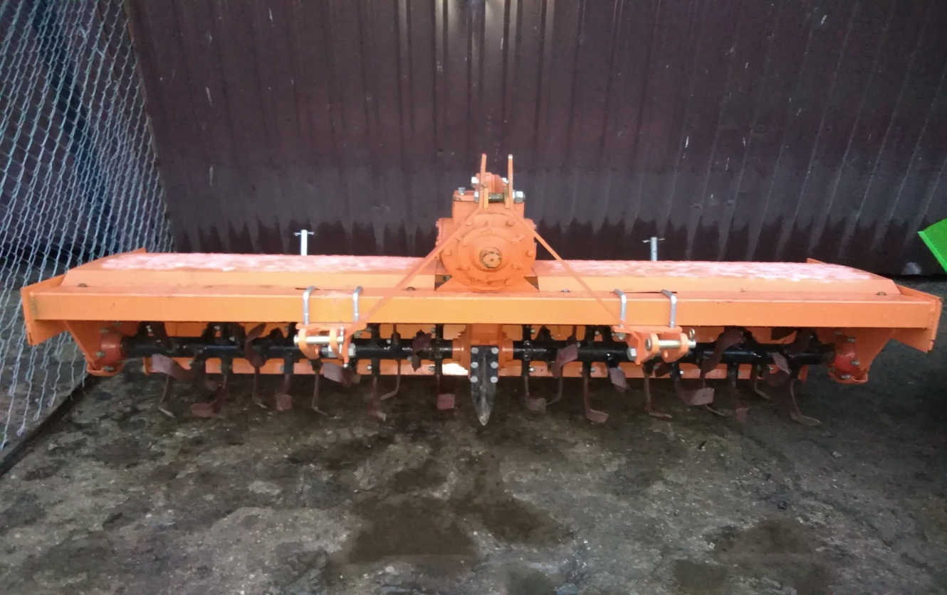

Внешний вид почвофрезы К2000

**Гарантийные обязательства**

**Гарантийный срок эксплуатации почвофрезы 12 месяцев. Начало гарантийного срока исчисляется со дня ввода почвофрезы в эксплуатацию, но не позднее 6 месяцев со дня его приобретения.**

Несоблюдение приведенных в настоящем руководстве инструкций служит основанием для отклонения претензий со стороны потребителя. Все расходы, связанные с транспортировкой аппарата, несет потребитель.

Для гарантийного ремонта предъявите настоящее руководство с отметкой о дате продажи, подписью продавца и штампом предприятия торговли; оригинал кассового чека, товарный чек или накладная на товар. При отсутствии одного из этих документов гарантия не будет иметь силы. Все условия гарантии соответствуют действующему законодательству Беларуси. Вместе с тем, полномочные представители оставляют за собой право отказа от бесплатного гарантийного ремонта в случае, если:

• Нарушены правила эксплуатации, описанные в настоящем руководстве.

• Применялись насадки, не предназначенные для данного изделия.

• Имело место обслуживания вне гарантийной мастерской, попытка самостоятельно устранить дефект или монтаж не предназначенных деталей.

• Дефект является результатом естественного износа.

• Неисправность возникла в результате механического повреждения или небрежной эксплуатации, которые повлекли за собой нарушение работоспособности.

• Повреждены принадлежности и насадки, являющиеся неотъемлемой частью изделия. На расходные комплектующие в процессе эксплуатации заводская гарантия не распространяется.

• Повреждение изделия вызвано попаданием внутрь его посторонних предметов,

веществ и жидкостей.

• При отказе 2-х или более функциональных узлов, влияющих на работу друг друга.

• Пользователем была нарушена целостность изделия в течение гарантийного срока: вскрыты пломбы, нарушена сохранность состава специальной краски в месте крепежа, имеются следы применения механических средств на винтах, надрезаны наклейки или защитные голограммы.

• В случае если частично или полностью отсутствует заводской серийный номер. Данный талон является гарантийным обязательством и договором между продавцом и покупателем на бесплатный гарантийный ремонт или техническое обслуживание почвофреза по неисправностям, являющимися следствием производственных дефектов.

Соглашение сторон: «Изделие проверялось в присутствии покупателя, исправно, укомплектовано, сохранена целостность внутреннего устройства. Всю необходимую мне для пользования данным изделием информацию и руководство на русском языке от продавца получил, с условиями гарантии ознакомлен, правильность заполнения данного руководства и гарантийных талонов проверил».

Подпись покупателя ____________________

Подпись лица,

осуществляющего продажу _____________

Дата продажи______________________

**Гарантийный талон**ИЗДЕЛИЕ:_______________________________________________________

Заводской №______________________________________________________

Изделие комплектно. Механические повреждения отсутствуют.  
Изделие проверено на всех режимах. Замечаний нет.  
Предпродажная подготовка произведена

(Ф.И.О., подпись) ______________________________________________________

|  |  |
| --- | --- |
| **Корешок талона № 1. На гарантийный ремонт (на техническое обслуживание) Почвофреза ________________________________ заводской номер __________________________ Дата выпуска «________»_____________ г. Дата продажи «________»_____________ г. Предприятие торговли _________________________________________ Исполнитель (фамилия, имя, отчество) _________________________________________ Организация-исполнитель (наименование предприятия и его адрес) _________________________________________ _________________________________________ _________________________________________ Изъят «________»_____________________ г. -------------------- Линия отреза -------------------- Талон № 1. На гарантийный ремонт (на техническое обслуживание) Почвофреза________________________________ заводской номер __________________________ Дата выпуска «________»_____________ г. Дата продажи «________»_____________ г. Продан предприятием торговли (наименование предприятия и его адрес) _________________________________________ _________________________________________ Подпись продавца и штамп магазина _________________________________________ Выполнены работы _________________________________________ _________________________________________ _________________________________________ _________________________________________ Исполнитель (фамилия, имя, отчество) _________________________________________ _________________________________________ Подпись покупателя и его контактная информация _________________________________________ _________________________________________ Организация-исполнитель (наименование предприятия и его адрес) _________________________________________ _________________________________________ _________________________________________ Штамп организации-исполнителя ________________________________________ должность и подпись руководителя организации-исполнителя, выполнившего ремонт** | **Корешок талона № 2. На гарантийный ремонт (на техническое обслуживание)**  **Почвофреза_______________________ заводской номер __________________________ Дата выпуска «________»_____________ г. Дата продажи «________»_____________ г. Предприятие торговли _________________________________________ Исполнитель (фамилия, имя, отчество) _________________________________________ Организация-исполнитель (наименование предприятия и его адрес) _________________________________________ _________________________________________ _________________________________________ Изъят «________»_____________________ г. -------------------- Линия отреза -------------------- Талон № 2. На гарантийный ремонт (на техническое обслуживание) Почвофреза________________________________ заводской номер __________________________ Дата выпуска «________»_____________ г. Дата продажи «________»_____________ г. Продан предприятием торговли (наименование предприятия и его адрес) _________________________________________ _________________________________________ Подпись продавца и штамп магазина _________________________________________ Выполнены работы _________________________________________ _________________________________________ _________________________________________ _________________________________________ Исполнитель (фамилия, имя, отчество) _________________________________________ _________________________________________ Подпись покупателя и его контактная информация _________________________________________ _________________________________________ Организация-исполнитель (наименование предприятия и его адрес) _________________________________________ _________________________________________ _________________________________________ Штамп организации-исполнителя ________________________________________ должность и подпись руководителя организации-исполнителя, выполнившего ремонт** |